萨斯喀彻温省省提名
客户适配与留学路径研究
两大官方类别 · 客户筛选 · 境外留学选校专业 · 毕业后省提名
政府政策核验与客户规划版
政策核对日 2026 年 9 月 21 日
先行结论
萨省现行项目应先按 International Skilled Worker 与 Saskatchewan Experience 两大类识别，再匹配具体子类别。2026 年最稳健的规划逻辑不是‘找一个低门槛专业’，而是围绕医疗、农业、技工、能源、矿业、制造和科技等优先行业，反推学校、项目、职业 NOC、执照、雇主行业及 EPA。对于境外留学生，萨省本地 DLI、准确的 PGWP 资格、与所学相关的省内工作和真实长期职位缺一不可。

一 先看架构：SINP 的两个官方大类
萨省政府当前把主要申请人项目分成两个入口：International Skilled Worker 面向希望在萨省工作生活的技能人才；Saskatchewan Experience 面向已经在萨省生活、学习或工作的人。专项人才通道会同时出现在两类浏览路径中，因此不能仅凭通道名称判断申请人必须在境内或境外。
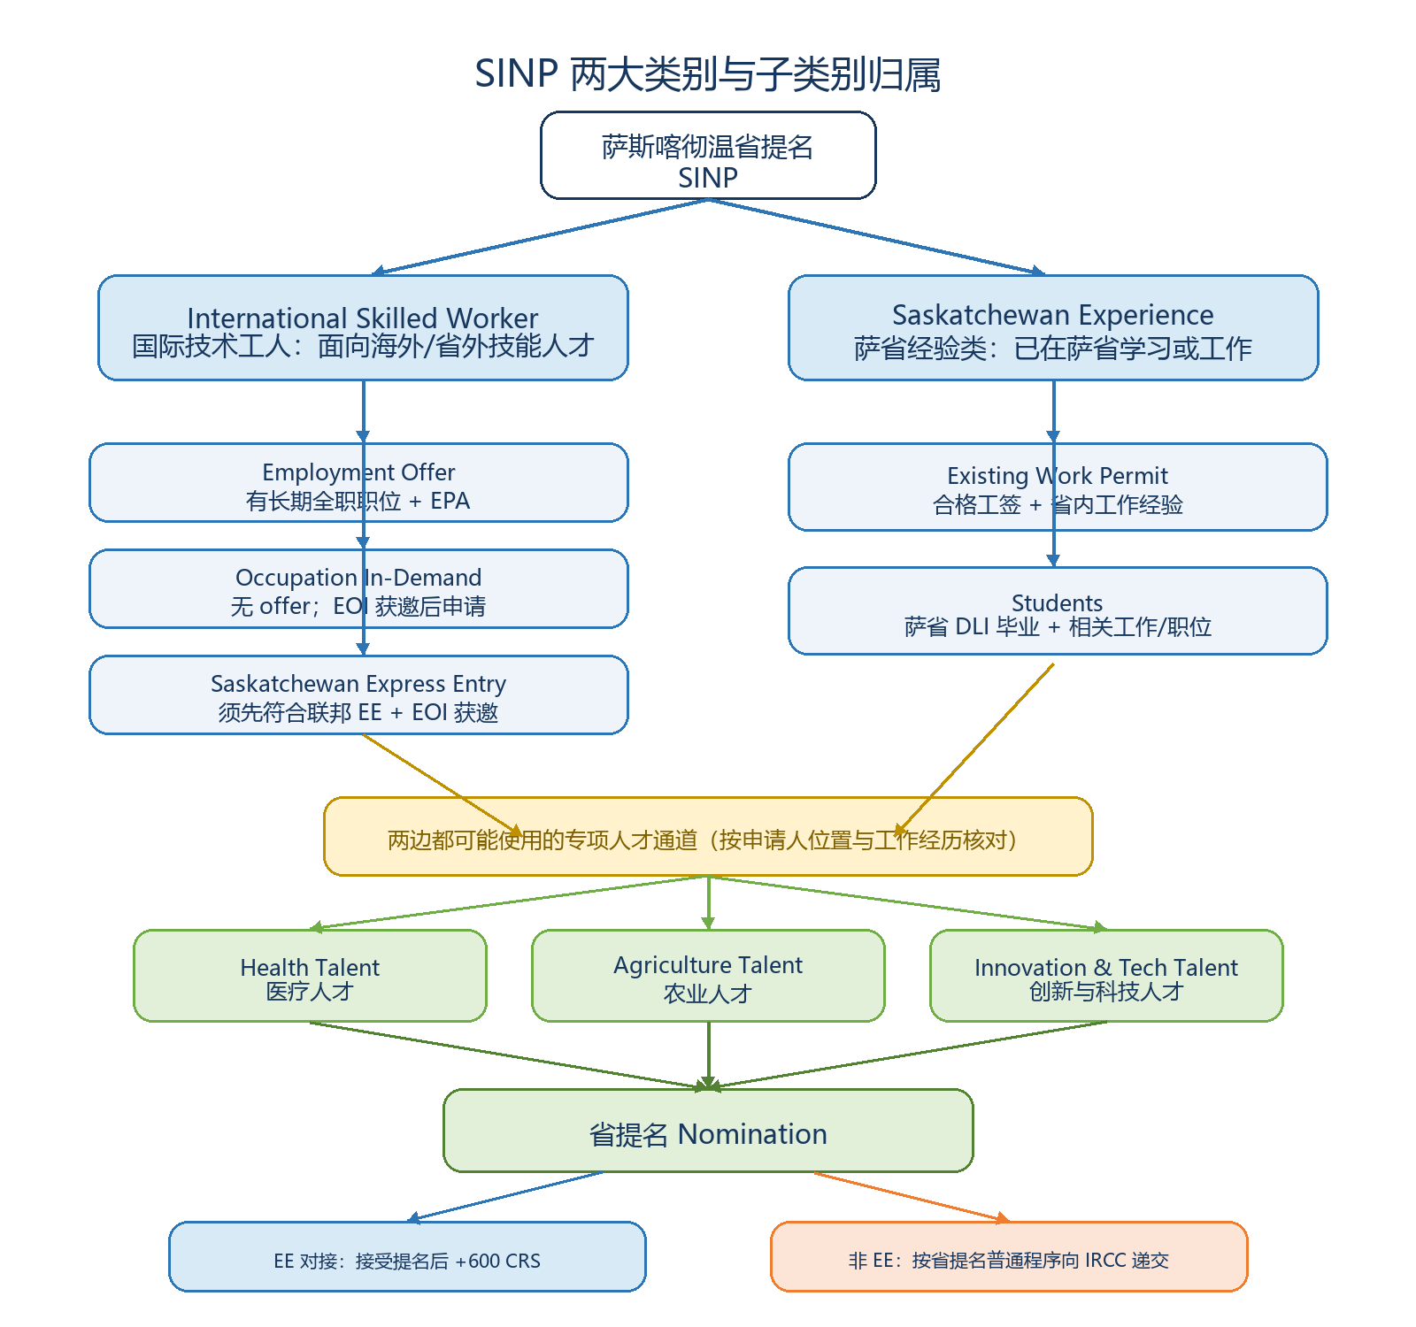
图 1 SINP 两大类别、子类别和联邦阶段的归属关系
归类口诀
先看人在哪里、是否已有萨省工作或学习经历；再看有无雇主 offer、工签种类与职业 NOC；最后确认是 EE 对接还是非 EE 省提名。

- International Skilled Worker 类别页｜政府/学校原文：https://www.saskatchewan.ca/residents/moving-to-saskatchewan/live-in-saskatchewan/by-immigrating/saskatchewan-immigrant-nominee-program/browse-sinp-programs/applicants-international-skilled-workers
- Saskatchewan Experience 类别页｜政府/学校原文：https://www.saskatchewan.ca/residents/moving-to-saskatchewan/live-in-saskatchewan/by-immigrating/saskatchewan-immigrant-nominee-program/browse-sinp-programs/applicants-with-saskatchewan-experience

1.1 两大类下面的具体子类别
官方大类 | 具体子类别 | 主要适配人群 | 关键提醒
International Skilled Worker | Employment Offer | 海外/省外已有萨省永久全职技术岗位者 | 通常须 60/110 分、相关经验、语言、EPA；医疗大类另有归口
International Skilled Worker | Occupation In-Demand / Saskatchewan Express Entry | 没有萨省 offer，但职业与分数符合且获得 EOI 邀请者 | 官网资格页仍在；无预定抽选，不能作为稳定可投递承诺
两类均可见 | Health / Agriculture / Innovation & Tech Talent | 对应官方职业，有合格长期职位；可在境内或境外评估 | 按 NOC、经验、语言、学历/执照和 EPA 逐项判断
Saskatchewan Experience | Existing Work Permit | 持合格工签并已为支持雇主工作者 | 通常需至少 6 个月；PGWP 持有人不能直接套用本类
Saskatchewan Experience | Students | 萨省 DLI 毕业并取得相关工作与长期职位者 | 省外毕业生不适用；工作须与所学相关

政策原文 两个官方大类
用户提供的萨省政府网页截图清楚列出两个 SINP program categories。截图用于证明类别结构；具体资格仍以各子类别当前页面为准。
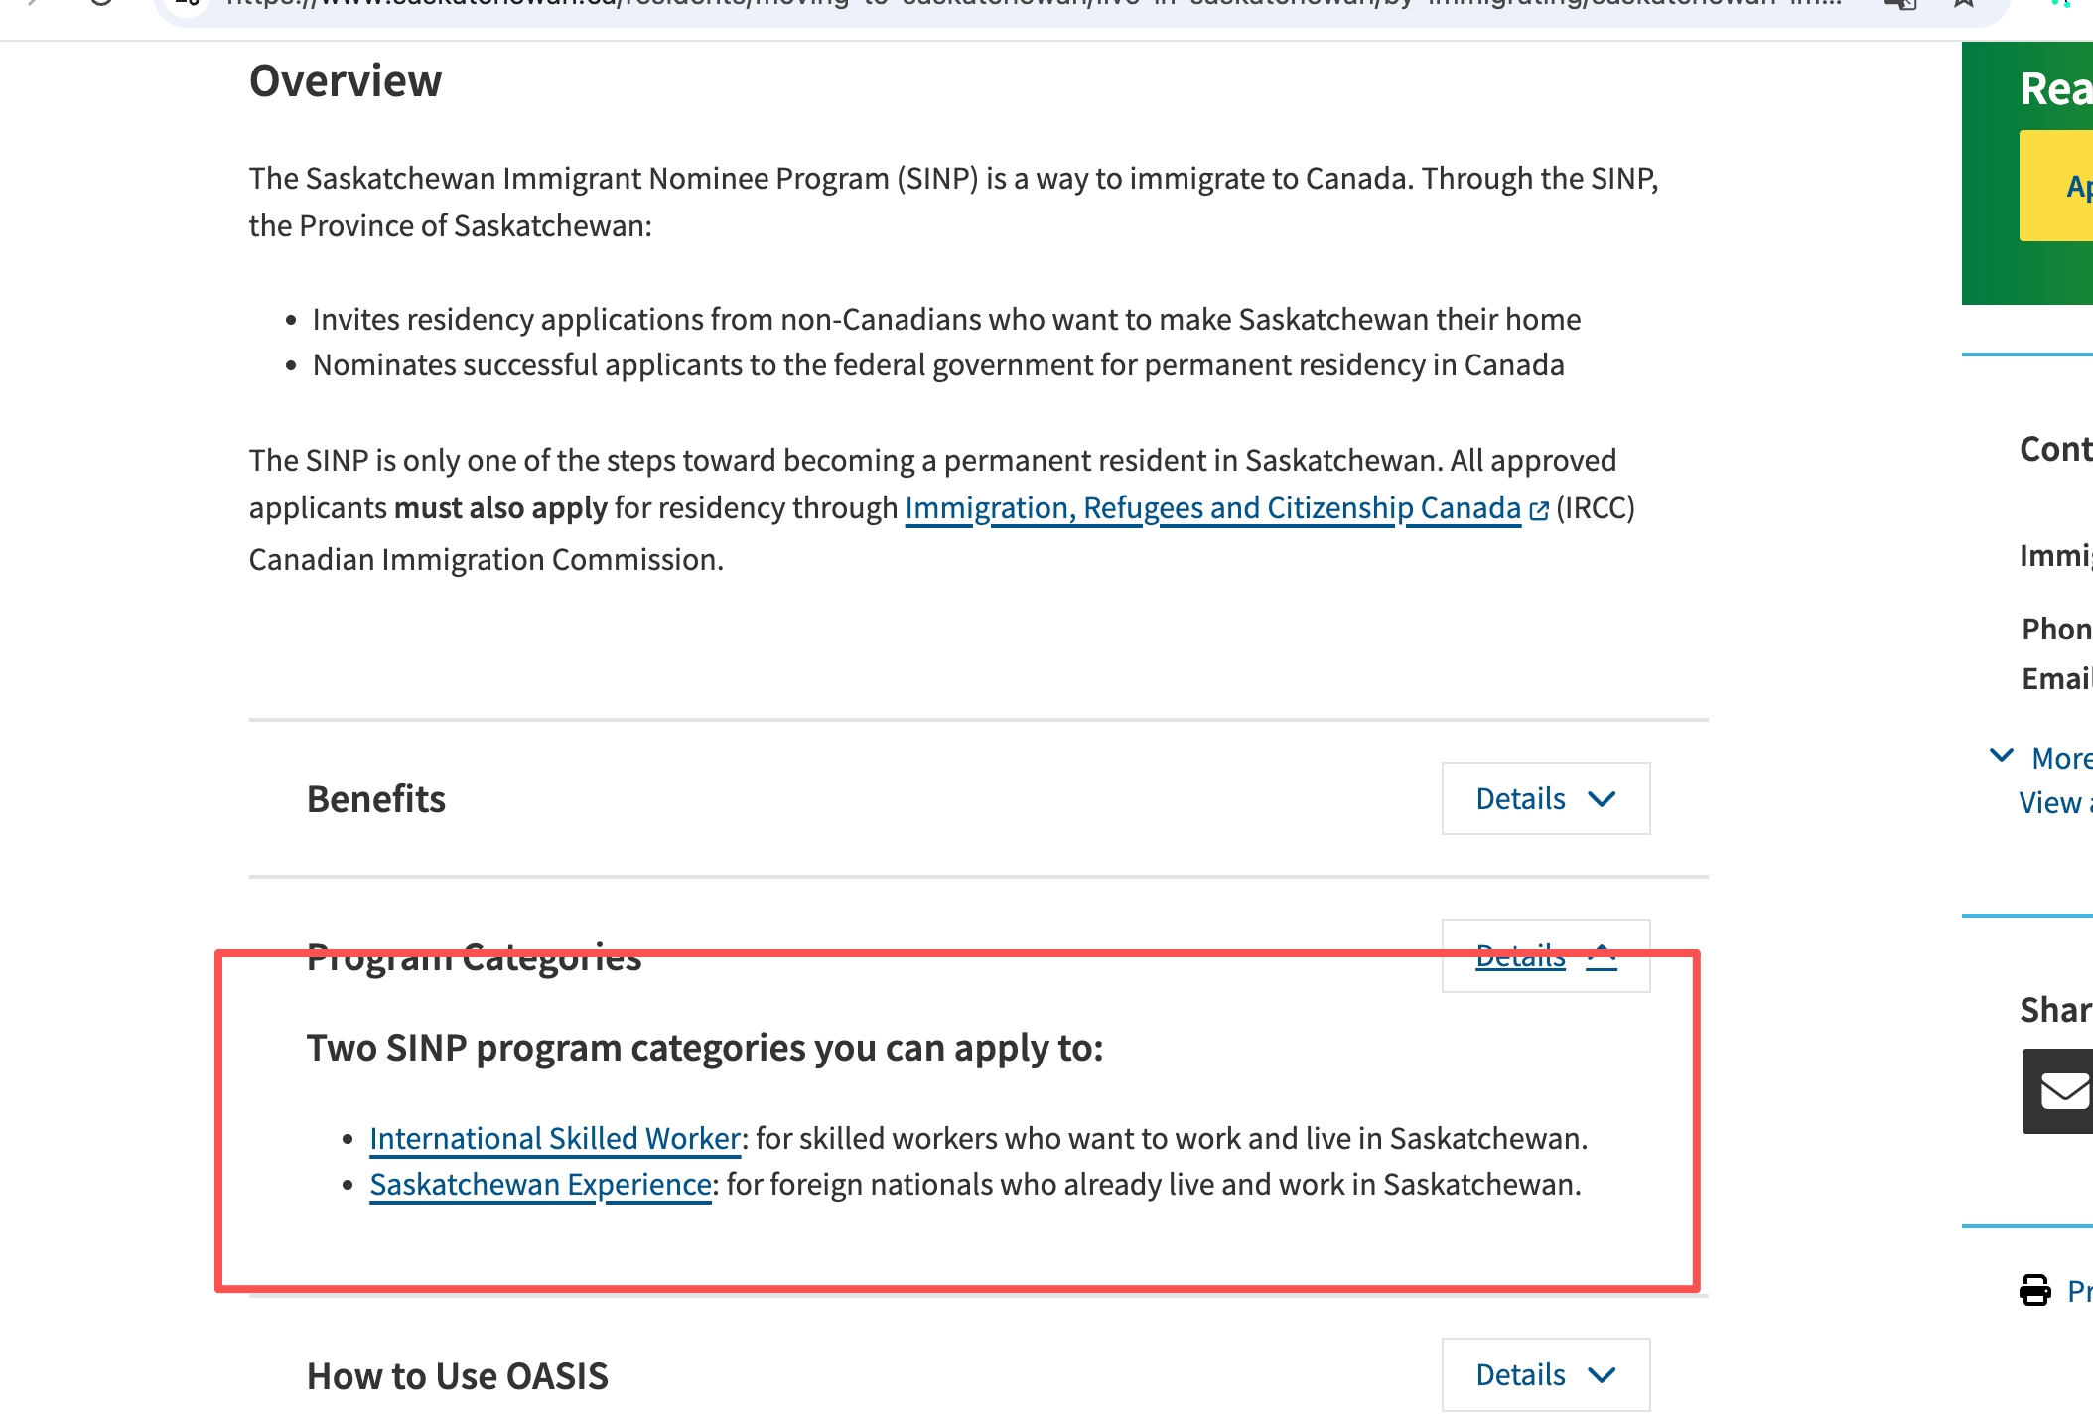
萨省政府网页截图｜Two SINP program categories｜用户提供
- 萨省省提名总入口｜政府/学校原文：https://www.saskatchewan.ca/residents/moving-to-saskatchewan/live-in-saskatchewan/by-immigrating/saskatchewan-immigrant-nominee-program
- International Skilled Worker｜政府/学校原文：https://www.saskatchewan.ca/residents/moving-to-saskatchewan/live-in-saskatchewan/by-immigrating/saskatchewan-immigrant-nominee-program/browse-sinp-programs/applicants-international-skilled-workers
- Saskatchewan Experience｜政府/学校原文：https://www.saskatchewan.ca/residents/moving-to-saskatchewan/live-in-saskatchewan/by-immigrating/saskatchewan-immigrant-nominee-program/browse-sinp-programs/applicants-with-saskatchewan-experience

二 客户适配研究：哪些人更适合萨省
客户画像 | 优先评估路径 | 为什么适配 | 必须补齐的条件
萨省 DLI 本地毕业生；专业与优先行业就业直接对应 | Students；或 Health/Ag/Tech Talent、Employment Offer | 2026 年优先行业内为萨省毕业生预留至少 750 个名额 | PGWP/合法身份、相关 780 小时、有长期全职 offer、EPA
海外医疗人员；可完成执照并取得萨省 offer | Health Talent | 医疗是优先行业，官方通道覆盖医护、医技和部分护理辅助职业 | CLB、近年经验、学历/ECA、执照、永久全职 offer 与 EPA
农业、食品加工、科技、工程或矿业背景；有明确雇主 | Ag / Tech Talent；Employment Offer | 职业与优先行业贴合，境外也可按条件申请 | 准确 NOC、相关经验/学历、语言、雇主 COR/EPA
持合格工签并在同一萨省雇主处工作满 6 个月 | Existing Work Permit | 已有本地工作和雇主关系，证据链较清晰 | 工签类型、职业资格、长期全职 offer、EPA；排除 PGWP 误用
无萨省 offer，但分数和高技能职业较强 | OID / Saskatchewan EE | 理论上可无 offer 进入 EOI | 60 分、语言、学历/ECA、经验与职业；等待邀请，时间不可控
餐饮住宿、卡车运输、零售从业者 | 视身份与雇主支持评估 | 仍可能有路径，但属于 2026 限额行业 | 只在窗口/配额允许时；通常限现有工人且涉及工签到期规则

2.1 不建议作为主要卖点的客户
- 只想通过通用商科、酒店管理或零售岗位获得稳定提名，但不接受行业配额和雇主限制的人。
- 在其他省毕业，计划仅凭到萨省工作六个月进入 Student 或 Saskatchewan Experience 的 PGWP 持有人。
- 只看‘无雇主 OID/EE’旧宣传、无法接受等待邀请和职业政策变化的人。
- 拒绝核验执照、NOC 主责、雇主 COR/EPA 或想购买职位的人。
- 希望用六周或其他短期职业培训直接取得 PGWP 并完成移民闭环的人。

2.2 2026 年配额对客户筛选的实际影响
行业层级 | 2026 政策位置 | 规划含义
优先行业 | 至少 50%：医疗、农业、技工、能源、矿业、制造、科技 | 可全年按条件提交；优先做职业—雇主—专业的闭环
萨省毕业生保留名额 | 优先行业内至少 750 个 | 看雇主登记行业，不是只看专业名称；仍须满足具体通道
限额行业 | 最多 25%：住宿餐饮 15%、货运 5%、零售 5% | 需要窗口和剩余额度；不宜作为境外留学主赛道
其他行业 | 不属于优先或限额行业 | 可评估但没有优先保留名额，竞争与政策弹性更大

政策原文 2026 配额、EPA 与优先行业
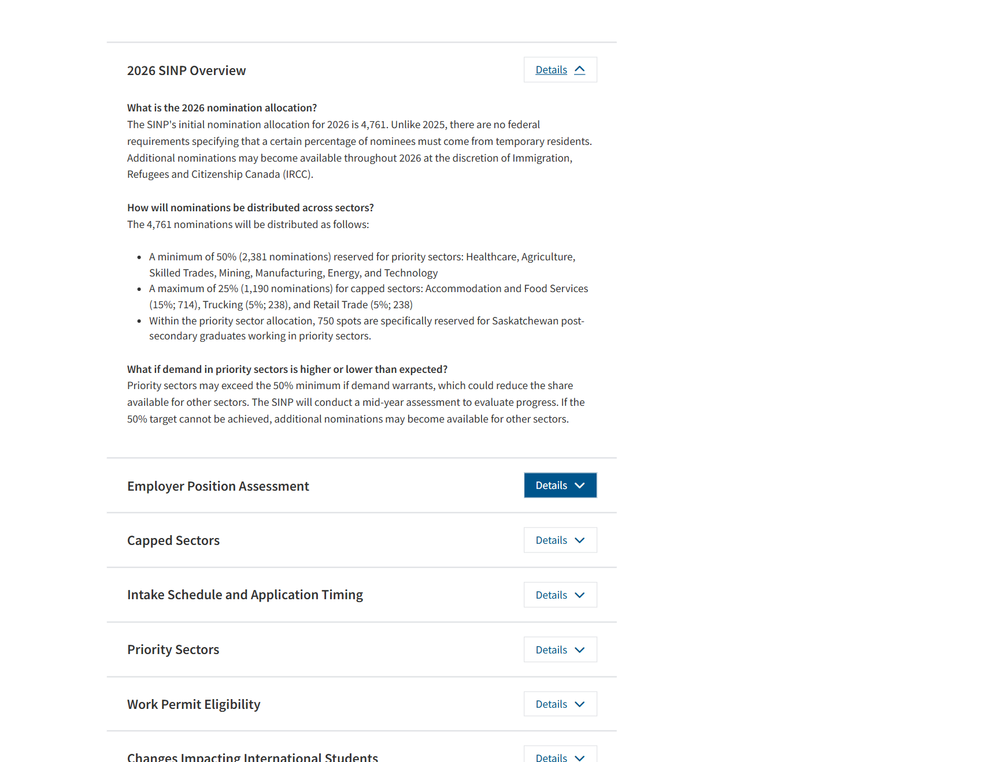
萨省政府网页截图｜2026 SINP Overview 与 EPA
- 萨省政府 Immigration FAQs｜政府/学校原文：https://www.saskatchewan.ca/residents/moving-to-saskatchewan/live-in-saskatchewan/by-immigrating/saskatchewan-immigrant-nominee-program/immigration-faqs
- 雇主职位评估 EPA｜政府/学校原文：https://www.saskatchewan.ca/Residents/Moving-to-Saskatchewan/Hire-a-Foreign-Worker/Recruit-and-Hire-Workers-with-SINP/hiring-workers-for-permanent-jobs/obtain-sinp-approval-for-the-job-position

三 两大类的办理逻辑与核心条件

3.1 International Skilled Worker：境外客户先问四件事
- 有没有真实、永久、全职的萨省职位？有 offer 时优先评估 Employment Offer 或三类人才通道。
- 职业是否在 Health、Agriculture 或 Innovation & Tech 的官方 NOC 范围，或属于 Employment Offer 可接收的高技能职业？
- 是否达到语言、学历/ECA、相关工作经验、执照和 60 分等门槛？不同子类别不能互相借条件。
- 没有 offer 时是否愿意等待 OID/EE 的 EOI 邀请？官网没有固定抽选日，EOI 不是申请、更不是保证。

3.2 Saskatchewan Experience：省内客户先看身份与经历
- Existing Work Permit：工签类型必须合格；通常需要在支持雇主处连续至少六个月，并取得长期全职职位与 EPA。
- Students：只针对萨省 DLI 毕业生；须在萨省取得至少 780 小时与所学相关的有薪经验，并有相关长期全职职位。
- PGWP 持有人目前只可评估 Student、Health、Agriculture、Innovation & Tech、Employment Offer 等列明路径。
- 持学签尚未取得 PGWP 者，只有在完成萨省教育并取得优先行业合格职位时，才可能按列明通道评估。

3.3 快速与普通两种联邦衔接
联邦衔接 | 适用逻辑 | 省提名后 | 不能忽略
EE 对接省提名 | 申请人本身先符合联邦 EE 项目；省提名通道支持 EE | 接受提名后通常增加 600 CRS，再等联邦邀请 | 仍须联邦体检、背景和可入境审查；提名不自动给工签
非 EE 省提名 | 不通过 EE 的基础省提名路径 | 取得提名后按 IRCC 非 EE 省提名程序递交永居 | 整体节奏通常更长；联邦仍独立审查

- IRCC｜Express Entry 省提名｜联邦原文：https://www.canada.ca/en/immigration-refugees-citizenship/services/immigrate-canada/provincial-nominees/express-entry/get-confirm-nomination.html
- IRCC｜Non-Express Entry 省提名｜联邦原文：https://www.canada.ca/en/immigration-refugees-citizenship/services/immigrate-canada/provincial-nominees/non-express-entry.html

四 境外客户留学规划：先定职业，再定学校和专业
留学只是进入萨省劳动力市场的方式，不是独立的移民通道。最稳妥的顺序是：优先行业和目标职业 → 对应课程与执照 → DLI/PGWP → 相关工作 → 雇主 EPA → 具体 SINP 子类别。
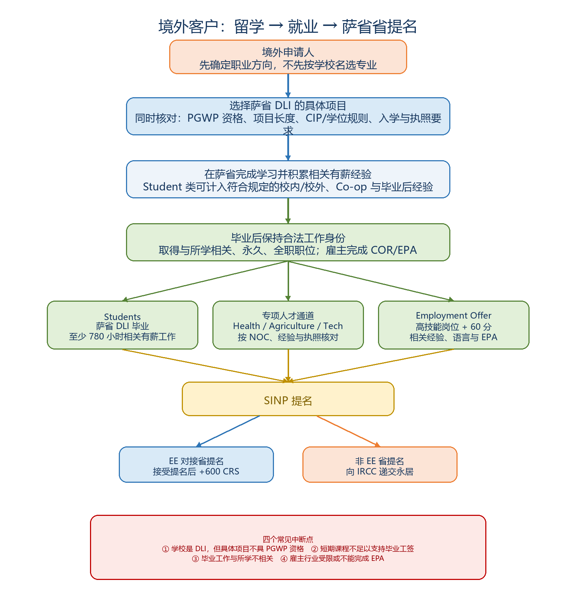
图 2 境外客户从留学到省提名的主流程

4.1 选专业时必须同时过四道闸
核验层 | 必须确认的内容 | 常见误区
学校与项目 | 学校是 DLI；具体校区和具体项目可招国际生 | 学校在 DLI 名单 ≠ 所有项目都可办 PGWP
PGWP | 项目长度、授课方式、申请时间、语言与 field-of-study/CIP 规则 | 只看学校宣传或旧名单；忽略非学位项目的专业领域要求
职业 | 毕业岗位与所学相关，NOC 主责匹配，必要执照可取得 | 专业名称相似就当作 NOC 相同
雇主与省提名 | 雇主行业、COR、永久全职 offer、EPA、配额和接收窗口 | 把就业率、紧缺标签或六个月经验当成保证提名

PGWP 规则提示
学士、硕士和博士毕业生目前不受专业领域要求限制，但仍有语言等条件；其他大学项目及学院/理工类非学位项目，可能须满足合格 CIP 专业领域。2026 年 IRCC 已说明合格领域清单冻结，申请时仍应按学签申请日和 PGWP 申请日重新核对。
- IRCC｜PGWP eligibility｜联邦原文：https://www.canada.ca/en/immigration-refugees-citizenship/services/study-canada/work/after-graduation/eligibility.html
- IRCC｜PGWP field of study / CIP｜联邦原文：https://www.canada.ca/en/immigration-refugees-citizenship/services/study-canada/work/after-graduation/eligibility/field-of-study.html
- IRCC｜DLI list｜联邦原文：https://www.canada.ca/en/immigration-refugees-citizenship/services/study-canada/study-permit/prepare/designated-learning-institutions-list.html

五 建议学校与专业：按客户目标分层
以下建议优先吸收用户提供抖音中的三个方向——持续护理助理、焊接、重型设备——再用官方学校项目、PGWP 与 SINP 条件校正。推荐等级衡量的是‘专业—就业—省提名’闭环清晰度，不是录取或获批概率。

5.1 第一梯队：医疗与护理
学校 / 项目 | 对应职业 | 可评估的 SINP 路径 | 适合客户 | 风险与核验
North West College  Continuing Care Assistant | NOC 33102 护理助理/病患服务；部分岗位可能涉及 44101 | Students；Health Talent | 愿意从基层照护做起、能接受体力与情绪劳动、英语和实习要求者 | 学校当前国际项目页列明国际项目具 PGWP 资格；仍核对具体 intake、校区、职位与雇主 EPA
Saskatchewan Polytechnic  Practical Nursing 两年 diploma | NOC 32101 Licensed Practical Nurse | Students；Health Talent | 学术基础较好、愿意完成临床与执照考试者 | 竞争录取；临床、语言、犯罪记录、免疫与省级执照要求高
University of Regina  BScN | NOC 31301 Registered Nurse | Students；Health Talent | 预算和学术能力支持四年学位、希望职业上限更高者 | 临床名额、学术竞争和注册要求；不能把入学等同于毕业执照

- North West College｜International Programs｜学校原文：https://www.northwestcollege.ca/students/international_students/international_programs.html
- Sask Polytech｜Practical Nursing｜学校原文：https://saskpolytech.ca/programs-and-courses/programs/Practical-Nursing.aspx
- University of Regina｜BScN｜学校原文：https://www.uregina.ca/nursing/course-offerings.html
- 萨省政府｜Health Talent Pathway｜政府/学校原文：https://www.saskatchewan.ca/residents/moving-to-saskatchewan/live-in-saskatchewan/by-immigrating/saskatchewan-immigrant-nominee-program/browse-sinp-programs/applicants-international-skilled-workers/health-talent-pathway

5.2 第二梯队：焊接、重型设备维修与技工
学校 / 项目 | 职业落点 | 规划判断 | 为什么推荐 / 不推荐
Saskatchewan Polytechnic  Welding 34 周 certificate | NOC 72106 Welder；制造、矿业、能源、建筑雇主 | 条件型推荐 | 与优先行业和技工职业贴合；但一年课程给毕业后求职、780 小时与 EPA 留出的时间较紧，必须先核对该 intake 的国际招生与 PGWP 资格
North West College  Heavy Equipment & Truck & Transport Technician | NOC 72401 重型设备技师；NOC 72410 卡车/巴士机械师 | 重点推荐 | 当前国际项目页列明且声明国际项目 PGWP eligible；比短期操作员培训更能形成留学—工签—技术岗位闭环
Saskatchewan Polytechnic  Heavy Equipment and Truck and Transport Technician | 重型设备、卡车与运输车辆维修 | 条件型推荐 | 35 周、含行业实践；须核对当前国际席位、PGWP 与雇主行业。若雇主属货运 NAICS，可能落入限额行业
Great Plains College  Heavy Equipment Operator 六周培训 | 重型设备操作员 | 不建议作为移民主课 | 适合技能培训，不满足常规 PGWP 至少八个月的项目长度逻辑；不能与重型设备维修技师混为同一专业或 NOC

对短视频的关键修正
‘重型设备操作员’是操作设备，‘Heavy Equipment and Truck and Transport Technician’是维修、诊断和保养设备，职业主责和 NOC 不同。境外留学客户若以毕业工签和省提名为目标，应优先研究后者等完整证书/文凭项目，而不是直接把六周培训包装成移民专业。
- Sask Polytech｜Welding｜学校原文：https://saskpolytech.ca/programs-and-courses/programs/Welding.aspx
- North West College｜International Programs｜学校原文：https://www.northwestcollege.ca/students/international_students/international_programs.html
- Sask Polytech｜Heavy Equipment and Truck and Transport Technician｜学校原文：https://saskpolytech.ca/programs-and-courses/programs/Heavy-Equipment-and-Truck-and-Transport-Technician.aspx
- Great Plains College｜Heavy Equipment Operator｜学校原文：https://www.greatplainscollege.ca/programs-courses/college-trades-university/heavy-equipment-operator-heo

5.3 第三梯队：农业、工程、能源、矿业和科技
学校 / 专业 | 优先行业与职业方向 | 可评估路径 | 适合客户与提醒
University of Saskatchewan  BSc Agriculture：Agronomy、Animal Science、Crop Science、Agricultural Biology 等 | 农业生产、农艺、动物科学、食品与生物资源 | Students；Ag Talent；Employment Offer；部分岗位可走 Tech Talent | 适合农业、生物、食品背景；学位路径 PGWP 专业领域风险较低，但仍需找到与所学相关的职位并核对执照/NOC
University of Regina  Energy / Industrial / Electronic / Environmental / Software Systems Engineering | 能源、制造、矿业、自动化、软件和工程 | Students；Tech Talent；Employment Offer | 适合数理基础较好、预算支持学位与 Co-op 的客户；工程师称谓和部分 NOC 涉及专业注册
University of Regina  Computer Science | 软件、数据、网络与信息系统 | Students；Tech Talent；Employment Offer | 科技是优先行业，但就业仍看作品、Co-op、英语和具体 NOC；不应承诺毕业即有 offer
University of Saskatchewan  Computer Science / Computer Engineering / Chemical、Civil、Mechanical Engineering | 科技、制造、能源与工程 | Students；Tech Talent；Employment Offer | 更适合追求四年学位和较长就业准备窗口的客户；优先选择带实习/Co-op 的学习规划

- USask｜Agriculture and Bioresources｜学校原文：https://admissions.usask.ca/colleges/agbio.php
- USask｜Find a Program｜学校原文：https://admissions.usask.ca/programs/find-a-program.php
- University of Regina｜Engineering Programs｜学校原文：https://www.uregina.ca/academics/programs/engineering/index.html
- University of Regina｜Computer Science｜学校原文：https://www.uregina.ca/academics/programs/science/computer-science.html
- 萨省政府｜Innovation and Tech Talent｜政府/学校原文：https://www.saskatchewan.ca/residents/moving-to-saskatchewan/live-in-saskatchewan/by-immigrating/saskatchewan-immigrant-nominee-program/browse-sinp-programs/applicants-international-skilled-workers/sinp-innovation-tech-talent-pathway

5.4 给客户的选校建议顺序
客户类型 | 首选方向 | 次选方向 | 不建议先选
预算较紧、能接受基层岗位 | North West College CCA；重型设备维修技师 | Sask Polytech 焊接等技工项目（先核 PGWP） | 六周短训、通用商科、与目标职业无关的项目
理科较强、希望职业上限高 | URegina/USask 工程、计算机、农业学位 | Sask Polytech 技术类 diploma | 只因‘容易录取’而选择弱就业项目
医疗职业导向明确 | Practical Nursing / BScN；CCA 作为基层路线 | 其他医技专业（逐项核执照和国际招生） | 无法接受临床、执照、体力或语言要求的护理项目
农业背景或家庭有农业经验 | USask 农业与生物资源学位/文凭 | 农业设备维修、食品加工相关项目 | 把普通农民经验自动等同于合格 NOC

政策原文 Student 类与留学生核心条件
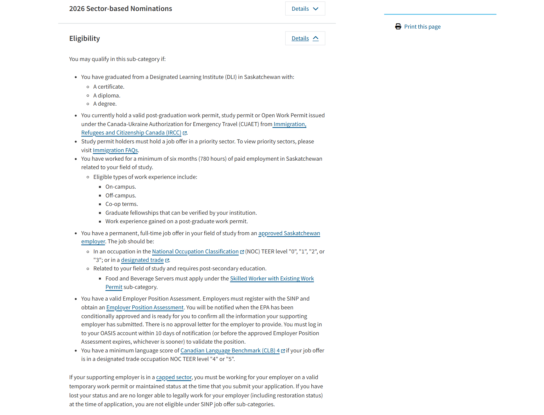
萨省政府网页截图｜Student 子类别资格
- 萨省政府｜Students｜政府/学校原文：https://www.saskatchewan.ca/residents/moving-to-saskatchewan/live-in-saskatchewan/by-immigrating/saskatchewan-immigrant-nominee-program/browse-sinp-programs/applicants-with-saskatchewan-experience/students
- 萨省政府｜Assess Your Eligibility｜政府/学校原文：https://www.saskatchewan.ca/residents/moving-to-saskatchewan/live-in-saskatchewan/by-immigrating/saskatchewan-immigrant-nominee-program/assess-your-eligibility
- IRCC｜PGWP eligibility｜联邦原文：https://www.canada.ca/en/immigration-refugees-citizenship/services/study-canada/work/after-graduation/eligibility.html

六 从入学到提名：执行时间轴与材料清单
阶段 | 要完成的动作 | 留档证据 | 风险控制
入学前 | 确定职业/NOC；核 DLI、具体项目、PGWP、CIP、学制、校区 | 官网快照、录取信、课程与 PGWP 页面 | 不使用旧中介清单；避免短课或不合格项目
在读期间 | 保持全日制和合法身份；积累与专业相关的合规有薪经验/Co-op | 学签、成绩单、合同、工资单、工时、Co-op 记录 | 工作授权与小时数合规；职位主责可证明
毕业与工签 | 按期申请 PGWP；尽早锁定优先行业雇主和相关岗位 | 完成信、最终成绩单、PGWP 申请与身份文件 | 不要等工签到期前才找雇主；一年项目时间更紧
雇主与 EPA | 确认雇主 COR；永久全职 offer；雇主提交 EPA；申请人及时确认 | offer、职位说明、工资、COR/EPA 通知 | 雇主行业决定配额归属；核排除职业与最低工资
SINP | 选择 Student / Talent / Employment Offer；完整递交 | 语言、学历/ECA、工作、执照、资金和身份材料 | 满足最低条件不等于获批；保持真实居住意向
IRCC 永居 | 按 EE 或非 EE 省提名程序递交；完成体检与背景审查 | 提名证书、联邦申请、体检和无犯罪等 | 省提名不是永居批准，也不自动延长工作权

6.1 个案首次咨询必须收集的资料
- 护照、年龄、婚姻、当前国家/省份、全部身份及到期日。
- 最高学历、完整学习经历、拟读学校/专业/校区、DLI 与 PGWP 页面。
- 近十年工作：职位名称、主责、NOC、起止日、每周工时、工资与雇主证明。
- 语言成绩、ECA、职业执照或可取得执照的证明。
- 萨省 offer、雇主 NAICS/COR、职位说明、工资、EPA 状态与工签类型。
- 若走 EE：有效档案、联邦项目资格和 CRS；若非 EE：联邦基础省提名材料准备。

七 风险结论与对外表达边界
常见宣传说法 | 准确表述
‘读护理助理、焊接、重型设备就能移民’ | 这些方向与优先行业可能更匹配，但必须同时满足项目 PGWP、相关就业、NOC、雇主行业、EPA、具体通道和配额；重型设备操作与维修不是同一职业。
‘工作半年稳拿省提名’ | 六个月/780 小时只适用于特定通道和身份；还需长期全职 offer、EPA、相关性及所有资格，最低条件不等于提名保证。
‘优先行业全年开放、不用抢名额’ | 优先行业可持续按条件提交且享配额倾斜，但仍受年度总额、资格和雇主审批影响。
‘普通行业固定占 25%’ | 政府表述是优先行业至少 50%、限额行业最多 25%；余额不是对普通行业的不可变保证。
‘学校就业率高就适合移民’ | 就业率口径不能代替 DLI/PGWP、具体职业和省提名核验；应要求学校公布样本、时间、相关就业率和数据来源。
‘省提名两周完成身份’ | 省府公布的处理时间只覆盖完整 SINP 申请的阶段性统计，不含找工作、EPA、补件、工签和 IRCC 永居。

最终建议
把萨省留学产品分成三档：医疗护理为第一档；焊接和重型设备维修等技工为第二档；农业、工程、能源、矿业和科技学位为第三档。每份方案都必须附一页‘失败条件’，列明 PGWP、执照、就业、EPA、行业配额和政策变化风险。
- 萨省政府｜Occupation Restrictions and Requirements｜政府/学校原文：https://www.saskatchewan.ca/residents/moving-to-saskatchewan/live-in-saskatchewan/by-immigrating/saskatchewan-immigrant-nominee-program/browse-sinp-programs/applicants-international-skilled-workers/occupation-restrictions-and-requirements
- 萨省政府｜SINP Processing Statistics｜政府/学校原文：https://www.saskatchewan.ca/residents/moving-to-saskatchewan/live-in-saskatchewan/by-immigrating/saskatchewan-immigrant-nominee-program/sinp-processing-statistics
- 萨省政府｜Immigration FAQs｜政府/学校原文：https://www.saskatchewan.ca/residents/moving-to-saskatchewan/live-in-saskatchewan/by-immigrating/saskatchewan-immigrant-nominee-program/immigration-faqs

政策原文 职业限制与最新配额窗口
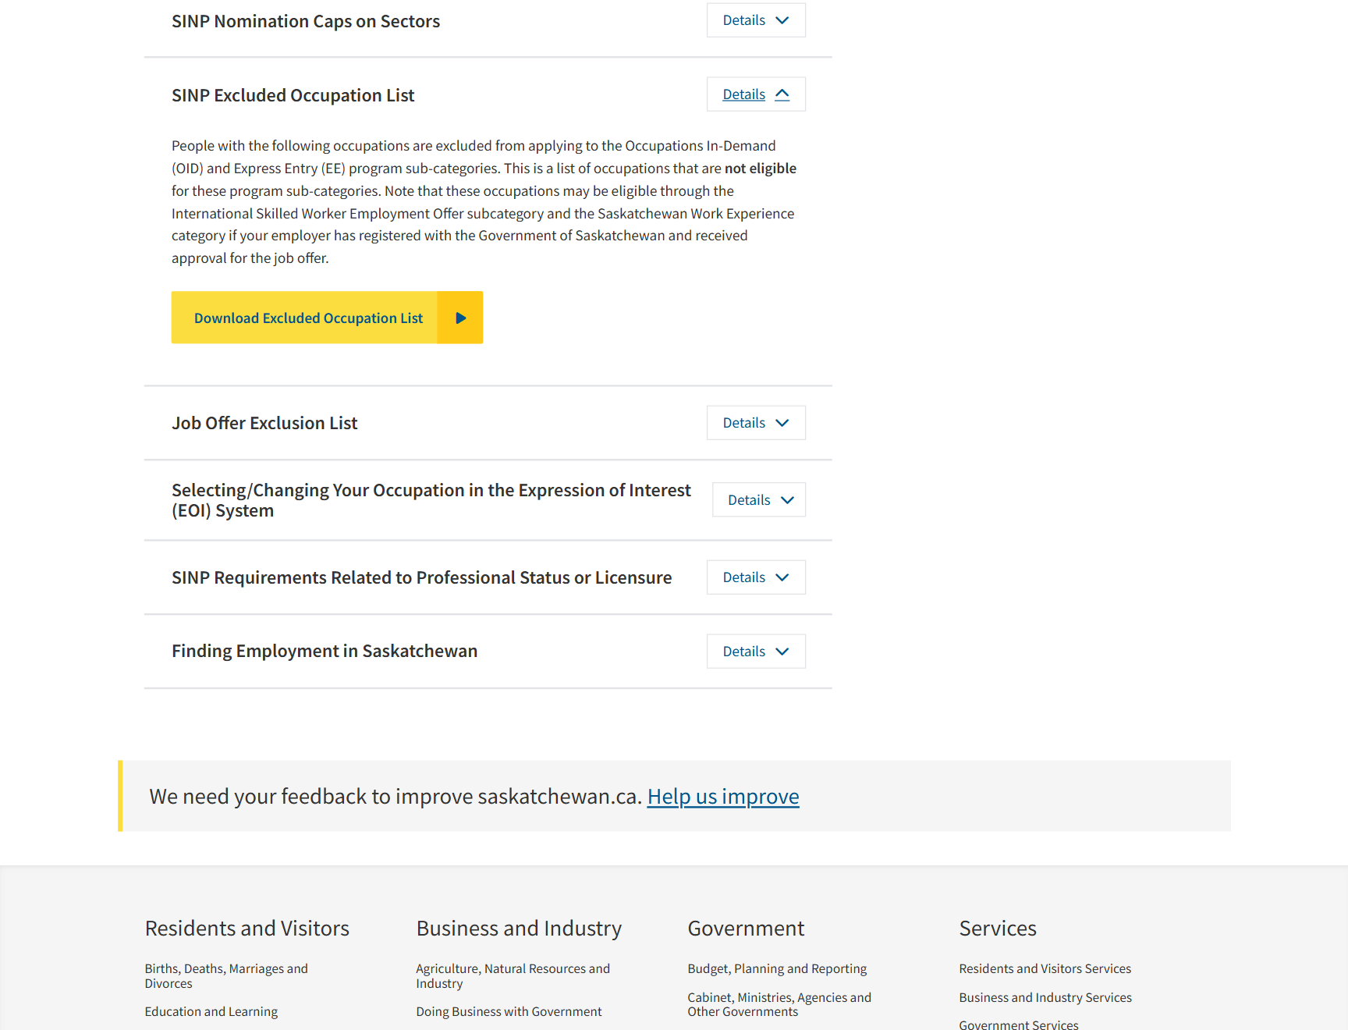
萨省政府网页截图｜职业限制与排除清单提示
- Occupation Restrictions and Requirements｜政府/学校原文：https://www.saskatchewan.ca/residents/moving-to-saskatchewan/live-in-saskatchewan/by-immigrating/saskatchewan-immigrant-nominee-program/browse-sinp-programs/applicants-international-skilled-workers/occupation-restrictions-and-requirements
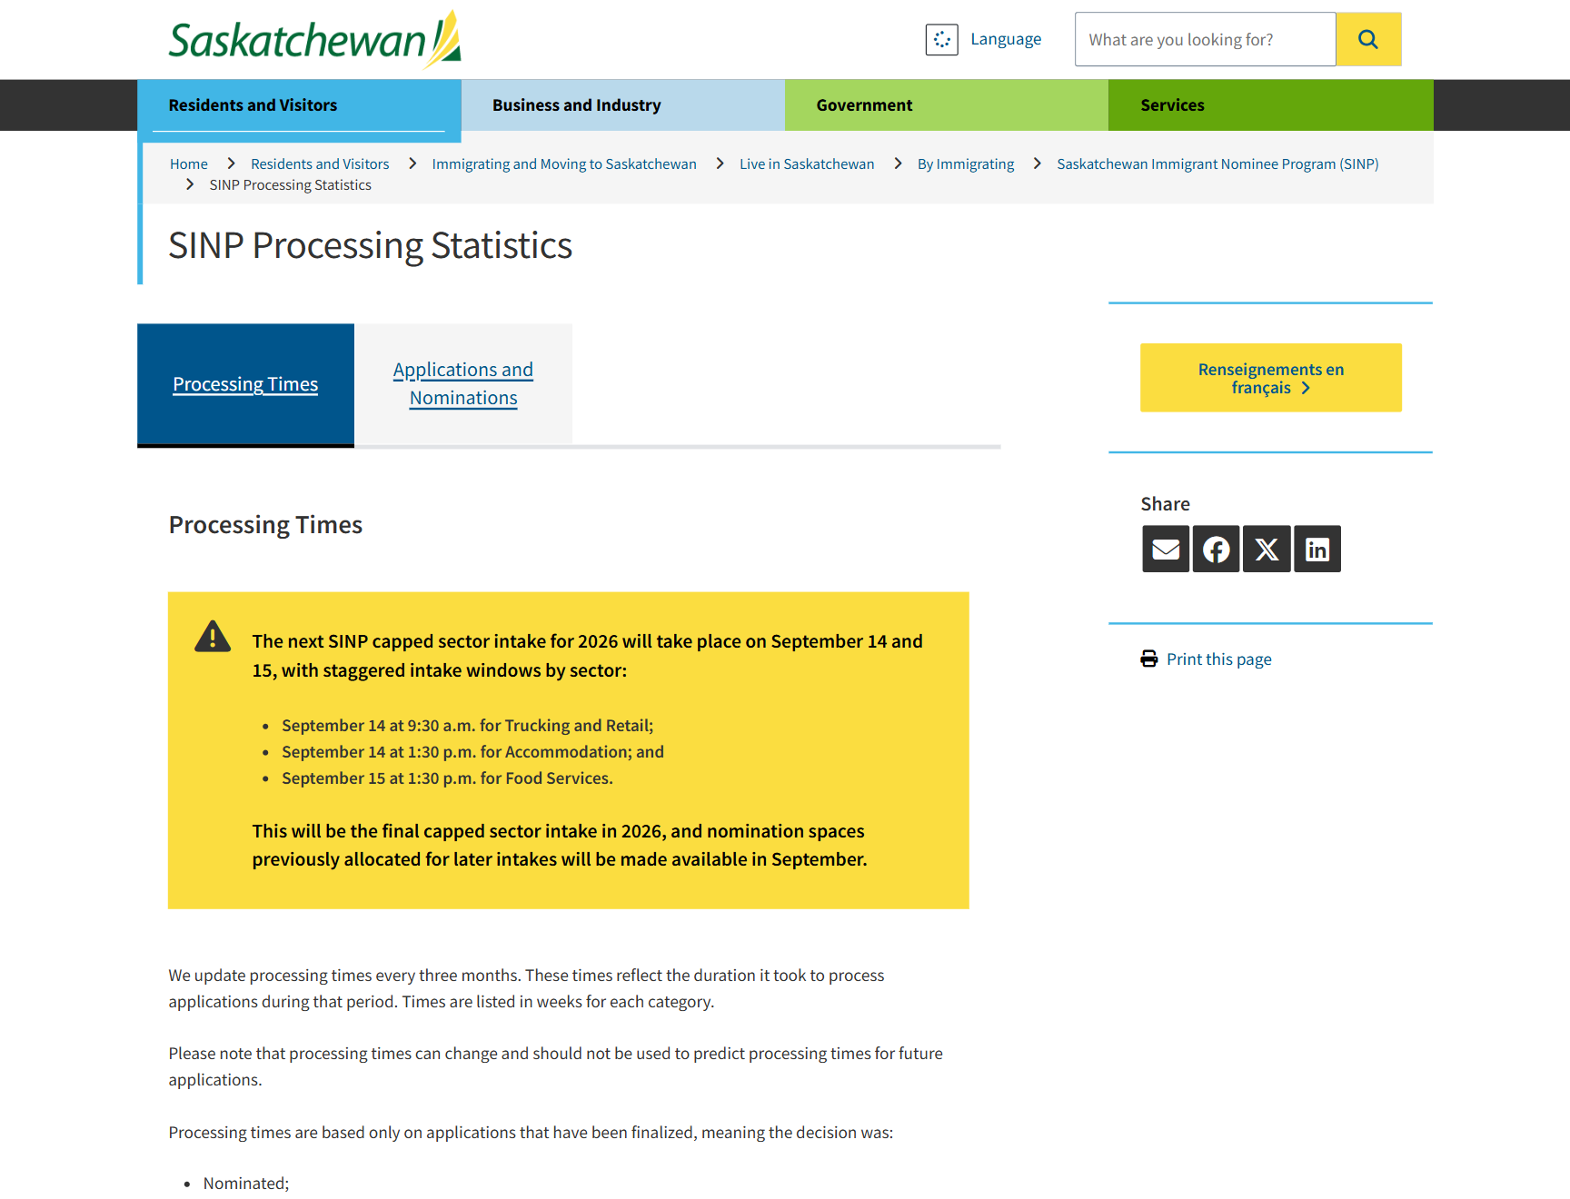
萨省政府网页截图｜Processing Statistics 与行业窗口
- SINP Processing Statistics｜政府/学校原文：https://www.saskatchewan.ca/residents/moving-to-saskatchewan/live-in-saskatchewan/by-immigrating/saskatchewan-immigrant-nominee-program/sinp-processing-statistics

附录 同行短视频观点与政策核验
公开视频参考用于观察同行怎样解释萨省门槛；申请条件仅以萨省政府和 IRCC 原文为准。AI 摘要依据公开视频页面可见文稿，并非逐字听写。

抖音 2026加拿大拿身份依旧难 怎么解决
作者：海龟高Kel（海外版）｜发布：2026 年 1 月 3 日
- 视频原链接 — 公开抖音页面
AI 总结：视频强调萨省雇主配合的重要性，并把萨省工作半年作为常见切入点。可借鉴的表达是先核对雇主，再讨论工作经验；但不能把‘半年’写成适用于所有人的统一入池规则。
政府核验：2026 年省府已用 Employer Position Assessment（EPA）取代旧 Job Approval Form（JAF）流程。Employment Offer 路径要求至少 60 分、近 10 年相关工作经验 1 年、CLB 4 与获省府批准的职位；Existing Work Permit 路径的半年省内工作还取决于工签类别、职业与获批职位。视频中的旧称 JAL/JAF 及‘半年即可入池’不可作为现行统一条件。
- FAQ — 政府原文
- OFFER — 政府原文
- PERMIT — 政府原文
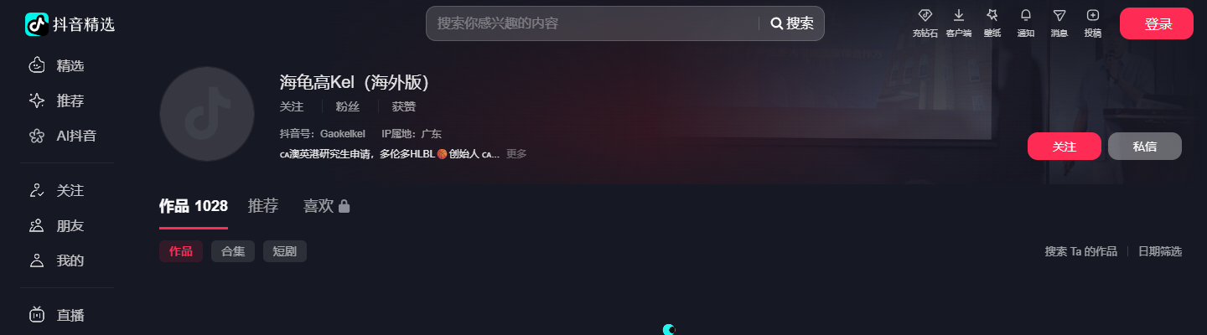
抖音账号公开主页截图 海龟高Kel（海外版） 截取于 2026-09-18
- 作者账号主页 — 公开主页

抖音 2026 年萨省省提名趋势与 EPA 实务判断
账号与时间：Stephen移民咨询；抖音视频页面显示发布于 2026-07-29 17:33。
- 视频原链接｜用户提供的抖音短链
- 视频页面｜抖音直达链接
AI 总结：视频页面的‘章节要点’由抖音 AI 自动生成，概括了作者对 EPA 替代旧雇主审批文件、申请人与雇主联系、登陆准备及在萨工作经历的实务看法；作者更倾向于先持工签入境、再完成雇主支持与职位评估，并提醒不要把‘全程境外等待’宣传当作普遍路径。这里转述的是平台自动摘要，而非逐字核对的视频口播。
政府政策核验（截至 2026-09-20）：萨省政府 FAQ 的正式用语是 Employer Position Assessment（EPA）取代 Job Approval Form（JAF）；候选人确认 EPA 有 10 个日历日、列名后递交 SINP 申请通常有 60 个日历日。政府同时说明优先行业申请人可以从境外申请，非限额行业雇主在特定条件下可先提交未指定候选人的 EPA。因此‘先登陆并工作’可作为审慎实务建议，但不是所有通道统一的法定前置条件；视频提到的库存与审理速度也不宜当作获批保证。
可借鉴之处：适合学习其把政策变动转成落地准备和雇主关系的客户问题；向客户说明时，应明确区分政府硬性条件与顾问的风险控制建议。
- 萨省政府 FAQ｜EPA、境外申请与 2026 行业安排

抖音账号公开主页截图｜Stephen移民咨询｜截取于 2026-09-20
- 发布账号主页｜抖音

抖音 萨省技工与留学生路径的六个月条件
账号与时间：留学移民加拿大站；抖音视频页面显示发布于 2026-07-11 06:00。
- 视频原链接｜用户提供的抖音短链
- 视频页面｜抖音直达链接
AI 总结：视频标题以‘不用抢名额、工作半年稳拿省提名’介绍萨省。抖音自动生成的章节要点把主要路径概括为：在萨省学习技工类专业、工作六个月、申请省提名，再通过 EE 获得 600 分。该内容属于平台 AI 摘要；‘稳拿’是宣传性表述，不应写成政策承诺。
政府政策核验（截至 2026-09-20）：萨省 Student 子类别确有至少六个月（780 小时）与所学专业相关的省内有薪工作要求，但还须是萨省 DLI 毕业、持符合要求的有效身份、取得与专业相关的永久全职雇主 offer，并有获批 EPA。优先行业毕业生不受定期接收窗口限制，不等于无配额或保证提名；住宿餐饮、卡车运输、零售仍有行业上限和窗口。联邦 EE 的额外 600 CRS 分只适用于符合 EE 省提名流程并接受提名者，不能把 Student 子类别获提名直接等同于 EE 加分。
可借鉴之处：用‘学习—相关工作—雇主支持—EPA—省提名—联邦申请’做流程解释很直观；对外表达应把‘满足申请条件’和‘确定获批’分开，并先核对具体子类别及 EE 资格。
- 萨省政府 Student 子类别｜六个月工作与雇主 offer 条件
- 萨省政府 FAQ｜优先行业、限额行业和接收窗口
- IRCC｜EE 省提名接受后额外 600 CRS 分的条件

抖音账号公开主页截图｜留学移民加拿大站｜截取于 2026-09-20
- 发布账号主页｜抖音

抖音 萨省移民四项优势的通道边界
账号与时间：宏姐说出国；抖音视频页面显示发布于 2026-08-07 20:52。用户分享文案的时间标记不作为视频发布日期。
- 视频原链接｜用户提供的抖音短链
- 视频页面｜抖音直达链接
AI 总结：视频标题和抖音自动生成的章节要点归纳四项卖点：SE 类别部分高技能职位不设统一语言成绩门槛、不一定需要 WES 学历认证、OID 可无萨省雇主 offer，以及农业劳动者有专门途径。以下按具体通道核验；平台章节要点不是逐字核对的视频口播。
政府政策核验（截至 2026-09-20）：四项说法不能叠加为同一申请人的统一低门槛方案。
一 语言：Saskatchewan Experience 的 Existing Work Permit 子类别对 TEER 0–3 职位未列统一 CLB 成绩门槛；但申请人仍须符合工签、连续六个月省内工作、同一雇主永久全职 offer 与 EPA 等条件。TEER 4–5 职位要求至少 CLB 4，雇主或职业监管机构也可能另设语言要求。
二 学历认证：Existing Work Permit 并非人人要提交 ECA；如申报境外学历分数，或所选类别明确要求学历，仍须按规定办理 ECA。WES 不是唯一指定机构。OID 则要求相关的中学后教育或培训，境外学历通常须 ECA，不能概括为“高中公证翻译即可”。
三 无雇主：OID 不要求萨省雇主 offer，但须达到 60/110 分、CLB 4、相关高技能工作及学历等条件；先提交 EOI，获邀请后才能正式申请。政府 EOI 页面目前写明“没有预定抽选”，进入池子不等于一定获邀。
四 农业：Agriculture Talent 列有牲畜工、收割工、苗圃及温室工等指定 NOC，但仍需萨省合格永久全职 offer、EPA、CLB 4、高中学历及相应工作经历。“普通农民”不是自动合格的职业身份；另须注意 Farm Owner and Operator 新申请已于 2025-03-27 关闭。
可借鉴之处：视频用四个客户常问问题切入，适合作为沟通提纲；对外介绍时应先锁定具体子类别，再分别说明语言、学历、雇主及职业条件，避免把不同路径的宽松点拼成一个不存在的方案。
政府原文链接：工签与语言 · 学历及 ECA · OID 条件 · EOI 邀请 · 农业职业 · 农场经营关闭

抖音账号公开主页截图｜宏姐说出国｜截取于 2026-09-20
- 发布账号主页｜抖音

抖音 选好专业才能卷对赛道：护理助理、焊接与重型设备
账号与时间：加拿大萨省Sean老师；抖音页面显示发布于 2026-05-29 01:50。
- 视频原链接｜用户提供的抖音短链
- 视频页面｜抖音直达链接
AI 总结：公开视频页面可见文案推荐持续护理助理、焊接和重型设备操作员，核心观点是用紧缺职业提高毕业就业的确定性。页面只呈现上述要点，未给出学校、PGWP、NOC、雇主或省提名条件，因此不能把三个专业名称直接等同于可移民路径。
政策与学校核验（截至 2026-09-21）：护理助理 NOC 33102 在 Health Talent 官方范围，North West College 当前国际项目页列有 Continuing Care Assistant 并声明国际项目 PGWP eligible；焊接 NOC 72106 与技工、制造、矿业等优先行业可能契合，Sask Polytech 有 34 周 Welding certificate，但须在申请前核对该具体 intake 的国际招生和 PGWP 资格；Great Plains College 的 Heavy Equipment Operator 是六周培训，不宜作为 PGWP 移民主课。更合理的替代是 North West College 或 Sask Polytech 的 Heavy Equipment and Truck and Transport Technician，职业落点是维修技师而非操作员。
可借鉴之处：视频抓住了客户最关心的‘专业能否换成工作’；用于咨询时应把三个方向拆成职业主责、项目长度、PGWP、雇主行业和 SINP 子类别五列，而不是只说‘紧缺、好找工作’。
- Health Talent 与 NOC 33102｜原文核验
- North West College 国际项目｜原文核验
- Sask Polytech Welding｜原文核验
- Sask Polytech Heavy Equipment Technician｜原文核验
- Great Plains College Heavy Equipment Operator｜原文核验

抖音账号公开主页截图｜加拿大萨省Sean老师｜截取于 2026-09-21
- 发布账号主页｜抖音

抖音 专业选择要看就业率：如何用于留学规划
账号与时间：Grace 专注加拿大咨询；抖音页面显示发布于 2026-07-03 10:36。
- 视频原链接｜用户提供的抖音短链
- 视频页面｜抖音直达链接
AI 总结：公开视频页面可见文案强调‘专业关乎就业’，邀请观众了解其学院就业率。页面未公开学院名称、统计口径、样本、时间范围或专业就业明细，也没有可核实的完整口播文本；因此本稿只提炼‘用就业结果反推专业’这一方法，不引用具体就业率。
政策与学校核验（截至 2026-09-21）：就业率不是 SINP 条件。对萨省留学客户，至少要把学校/项目是否可招国际生、具体 PGWP 资格、毕业工作与所学相关性、雇主所属行业、永久全职 offer、COR/EPA 和子类别资格放在就业率之前。若学校只给总体就业率，应追问是否为毕业后六个月内、是否为与专业相关的全职岗位，以及数据是否包含国际学生。
可借鉴之处：把‘选专业’从兴趣讨论转成就业验证是正确方向；咨询团队可以固定使用‘岗位数量—起薪—执照—Co-op—相关就业率—雇主 EPA 可行性’六项问卷。
- 萨省 Student 子类别｜原文核验
- IRCC DLI 名单｜原文核验
- IRCC PGWP 资格｜原文核验
- Sask Polytech 国际项目｜原文核验

抖音账号公开主页截图｜Grace 专注加拿大咨询｜截取于 2026-09-21
- 发布账号主页｜抖音

抖音 2026 萨省配额与行业分层
账号与时间：宏姐说出国；抖音页面显示发布于 2026-07-20 22:07。
- 视频原链接｜用户提供的抖音短链
- 视频页面｜抖音直达链接
AI 总结：视频及平台章节要点把 2026 年 4,761 个初始提名配额分成优先、限额和普通行业，并提醒餐饮住宿、卡车运输和零售要关注 EPA 接收窗口。作者还按当时页面数据讨论了名额消耗和个案。这里依据抖音页面可见文案与平台 AI 章节摘要，不作为逐字口播记录。
政府政策核验（截至 2026-09-21）：4,761 个初始配额、优先行业至少 50%、限额行业最多 25%，以及住宿餐饮 15%、卡车运输 5%、零售 5%均与省府 FAQ 一致。但‘普通行业固定占 25%’不够严谨，因为政府使用的是至少/最多比例；‘全年开放’也不等于无限名额。视频所说当年后续 7/9/11 月窗口属于发布时预测或旧进度，省府统计页后来明确 9 月 14–15 日为 2026 年最终限额行业接收窗口，不能继续对客户使用 11 月窗口说法。
可借鉴之处：用三层行业配额解释客户优先级非常直观；正式材料应加上‘按雇主登记 NAICS 归类’和‘窗口会更新’两项，并在每次咨询前打开 Processing Statistics。
- 萨省政府 FAQ｜2026 配额与行业层级｜原文核验
- Processing Statistics｜最新窗口和配额｜原文核验

抖音账号公开主页截图｜宏姐说出国｜截取于 2026-09-21
- 发布账号主页｜抖音

小红书同行解读与政府核验
以下三条由用户提供。图文帖根据可见正文总结；视频帖只根据可见标题与标签标明议题，不把无法读取的口播推断为作者观点。

小红书 1 最新加拿大各省的省提名 PNP 职业清单
账号：移民
- 原帖 — 用户提供的公开链接
AI 总结：作者用职业大类横向罗列各省机会，萨省部分举出 IT、工程、医疗、技工，另提无雇主 offer 类别。适合用作客户首次职业盘点的问题清单，不适合充当正式 NOC 清单。
政府核验：萨省没有统一的全省‘提名职业正面清单’。农业与创新科技通道各有固定 NOC，Health Talent 有指定医疗范围；Employment Offer 原则上看 TEER 0–3 及专项排除。文中 NOC 0/A/B 为旧分类；无 offer 的 OID/EE 页面存在，但不能仅据这篇帖承诺 2026 年可获邀或受理。
- AG — 政府原文
- TECH — 政府原文
- HEALTH — 政府原文
- OFFER — 政府原文
- RESTRICT — 政府原文
- STATS — 政府原文
- 作者主页 — 公开主页
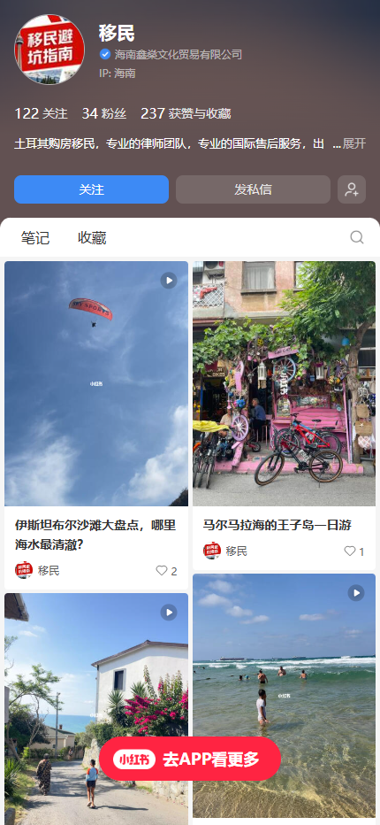
小红书账号主页截图 移民 截取于 2026-09-20

小红书 2 2026年度萨省省提名趋势到底怎么样
账号：Stephen移民咨询（锐憬）
- 原帖 — 用户提供的公开链接
AI 总结：公开页面可见标题及‘萨省雇主担保、TEER 4/5、EPA、JAL’等标签，显示作者把雇主审批和低 TEER 职业作为趋势讨论重点。页面未提供可核实的完整口播文稿，因此不转述具体论断。
政府核验：实际规划时须先分辨工签类别及职业：Existing Work Permit 的 TEER 4/5 仅在列明的工签类别等条件下适用；EPA 已替代 JAF。行业配额会改变可申请时点。
- PERMIT — 政府原文
- FAQ — 政府原文
- STATS — 政府原文
- 作者主页 — 公开主页

小红书账号主页截图 Stephen移民咨询（锐憬） 截取于 2026-09-20

小红书 3 萨省JAL成为历史 迎来新审批流程EPA
账号：齐聚价值丨加拿大发展规划中介
- 原帖 — 用户提供的公开链接
AI 总结：作者把 EPA 的雇主提交、条件批准、申请人 OASIS 核对与正式申请串为四步，并列出 2026 年优先行业和限额行业配额。这是三条材料中最值得借鉴的流程型讲法。
政府核验：EPA 替代旧 JAF、候选人 10 天内确认、列名后 60 天内递交，及优先/限额行业比例，均有官网依据。但帖中列举的 2026 年固定窗口日期不能继续使用：省府统计页显示 9 月 14–15 日为当年最终限额行业窗口，并非帖子所列的 9 月 7 日和 11 月 2 日。
- FAQ — 政府原文
- STATS — 政府原文
- 作者主页 — 公开主页
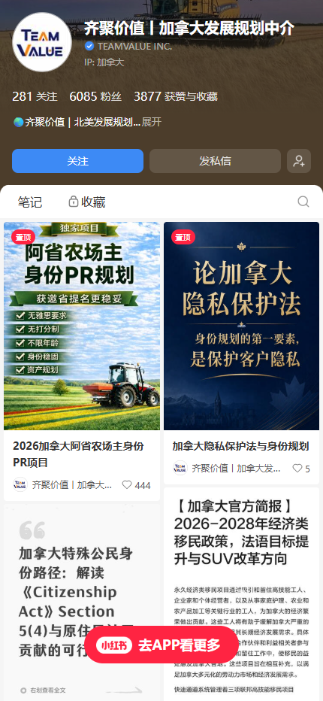
小红书账号主页截图 齐聚价值丨加拿大发展规划中介 截取于 2026-09-20

